附件二 主題跨域課程教案
- 課程大綱
主題跨域  課程名稱 | 【莓開眼笑之草莓週邊商品】
教學設計者 | 林泓圻、宋淑芬、王川 |  |  | 教學節數 | 10節
涵蓋領域 | 領域/學科：科技、藝文、綜合
聯合國  永續發展目標  (可複選) | 1.終結貧窮 □ 2.終結飢餓 □ 3.健全生活品質  □ 4.優質教育 □ 5.性別平權 □ 6.潔淨水資源  □ 7.人人可負擔的永續能源 □ 8.良好工作及經濟成長  □9.工業化、創新與基礎建設 □ 10.消弭不平等  □11.永續城鄉 □ 12.負責任的生產消費循環  □13.氣候變遷對策 □ 14.海洋生態 □ 15.陸域生態  □16.公平、正義與和平 □ 17.全球夥伴關係
教學階段 | 國小 4-6 年級 |  |  | 學生人數 | 11人
課程目標  (150字以內) | 設計結合家鄉特色週邊商品，透過雷雕機輸出，增進行銷手法及銷售效益。
各模組  課程目標 | - 設計結合家鄉特色的週邊商品，透過雷雕機輸出，增進行銷手法及銷售效益。  - 觀察，討論與聚焦目標-理解週邊商品有很多不同形式，試想合乎成本及時間，選擇適合之週邊商品。  - 設計與思考-學習如何以草莓為基本元素設計可運用於週邊商品之圖案。  - 溝通與合作-透過教師引導，學生能與同儕討論出在地文化特色，並與組員共同創作出結合草莓+家鄉特色之圖案。  - 設計與思考-理解週邊商品之結構，並且將草圖結合。能理解設計圖進入電腦轉換成電子檔，和學習轉成雷射雕刻軟體(Autolaser)的基本做法。  - 設計與思考-了解雷雕機在生活中的應用和基本切割原理。  - 溝通與合作-學習雷雕機簡易設定方式，完成成品後，各組討論實體與草圖之差異，評估實體成品之優缺點，並且發表。
教育雲資源
教學資源 | 雷射雕刻軟體(Autolaser)
課程地圖與  課綱關聯圖 | 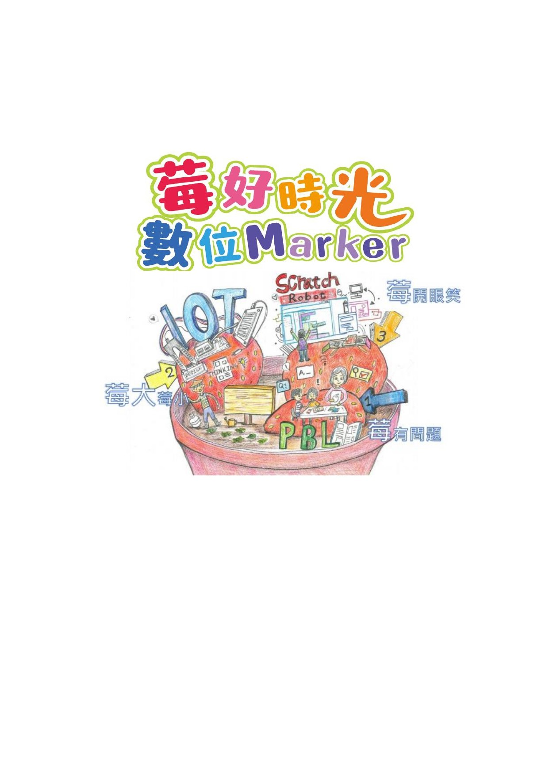
各模組名稱 |  | 學科(節數) | (領綱)學習內容
模組七【莓開眼笑之草莓週邊商品】 |  | 科技（4節） | 科議 A-Ⅱ-2 日常科技產品的基本運作概念。
 |  | 藝文（2節） | 視E-Ⅲ-3設計思考與實作。
 |  | 綜合（4節） | Ba-II-3 人際溝通的態度與技巧。

※請依需要自行新增模組

- 課程模組教案
課程模組七
(領綱)  學習內容 | (領綱)  學習表現 | 教學實施 | 教學資源 | 時間 | 學習評量
藝文：  視 E-Ⅲ-3  綜合：  Ba-II-3 | 藝文：  1-Ⅲ-2  能使用視覺元素和構成要素，探索創作歷程。  綜合：  2a-II-1  覺察自己的人際溝通方式，展現合宜的互動與溝通態度和技巧。 | 具體目標：觀察，討論與聚焦目標-理解多元的行銷方式，分析和比較，以及嘗試自行設計理想的週邊商品裝飾草圖。  實施方式：  1.查閱：查詢國內外相關農產品或草莓相關甜點的特色週邊商品。  2.比較：挑出特別和具可行性之週邊商品分析它的優點和缺點，是否可行與合乎成本。  3. 設計與思考-結合既學繪畫技法，試著將自己喜歡的圖像結合草莓畫入具施行性高的週邊商品結構  4.分享：與同學們分享自己設計理念，說明此設計可吸引銷售、增加家鄉產業曝光率的原因。  5.引導學生，結合學校原有所學，創新銷售方式與增加行銷手法。 | 師生對話與討論  實際操作 | 藝文1節  綜合1節 | 學習態度  發表與討論  實際操作
藝文：  視 E-Ⅲ-3  綜合：  Ba-II-3 | 藝文：  1-Ⅲ-3  能學習多元媒材與技法，表現創作主題。  綜合：  2a-II-1  覺察自己的人際溝通方式，展現合宜的互 動與溝通態度和技巧。 | 具體目標：溝通與合作-分組討論出自己家鄉的特色，並在設計出結合家鄉元素的週邊商品草圖。  實施方式：  1.討論：分組討論出自己家鄉在地特色元素，以及舉例適合應用到週邊商品的圖案。  2.延伸結合：引導學生討論運用上一節設計出的草莓圖像融入在地特色圖案，每組設計出一張設計稿。 | 師生對話與討論  小組討論與合作  實際操作 | 藝文1節  綜合1節 | 學習態度  小組合作  發表與討論
科技：  科議 A-Ⅱ-2  綜合：  Ba-II-3 | 科技：  科議 c-Ⅱ-1  依據特定步驟製作物品。  綜合：  2a-II-1 覺察自己的人際溝通方式，展現合宜的互動與溝通態度和技巧。 | 具體目標：設計與思考-將設計之草圖實際應用於週邊商品，以及理解設計稿電子檔產生方式。  實施方式：  1.教師引導學生理解各種可施行週邊商品的構造，各組討論後，選出一種具銷售性又能結合圖案，且成本不高的週邊商品結構。  2.嘗試將藝文課討論之草圖配合商品結構置入確認效果和調整。  3.教師操作電腦，讓草圖透過Illustrator軟體轉換成向量圖檔進行編輯。 | 師生對話與討論、小組討論與合作 | 科技1節  綜合1節 | 學習態度  小組創作  小組合作
科技：  科議 A-Ⅲ-2 | 科技：  科議 a-Ⅲ-1  覺察科技對生活的重要性。 | 具體目標：設計與思考-了解雷雕機使用原理和生活相關應用，以及實作設計稿電子檔產生方式。  實施方式：  1.教師介紹何謂雷射雕刻，雷射雕刻機分為金屬雕刻及非金屬雕刻，介紹雷射雕刻產品及市面運用。。  2.教師介紹設定雷射切割的步驟：  .將雷射切割機電源打開  .開啟水冷機  .確認是否與電腦連線  .調整焦距  .傳送檔案至雷射切割機  .開啟雷射開關  .開始列印  3.教師教學將轉換過後的向量圖檔由雷射雕刻軟體(Autolaser)進行修改。  4.教師指導學生學習轉換過後的向量檔有許多毛邊、多餘的線條，進行修飾的步驟。  5.學生學習修飾完的向量圖檔套入雷雕商品的圖檔進行最後修改。 | 師生對話與討論、小組討論與合作  實際操作 | 科技2節 | 學習態度  小組合作  小組創作  發表討論
科技：  科議 S-Ⅲ-1  綜合：  1a-III-1 | 科技：  科議 a-Ⅲ-2 展現動手實作的興趣及正向的科技態度。  綜合：  Aa-III-2對自己與他人悅納的表現。 | 具體目標：溝通與合作-明白雷雕機簡易設定方式和觀察雷雕機切割出圖案的過程，完成預想設計圖之品項。  理解雷雕機之輸出效果，並預想包裝於此技術結合之可行性。  實施方式：  1.設定雷射切割、雷射掃描的區域，以及列印前的溫度、速度設定  2.列印出草圖電子檔。  3.分組討論成品與草圖之間差異，討論其優缺點，以及那些部分需要再次調整，上台分享作品。  4.教師引導各組討論評估將雷雕機應用實體商品的可行性，例如：成本、時間 | 師生對話與討論、小組討論與合作  實際操作 | 科技1節  綜合1節 | 學習態度  小組合作  小組創作  發表討論
課程模組七附件 (相關作業 / 學習單 / 評量)

